Планшетные пресса SHT-15LP1, SHP-15LP2, SHP-15LP2S
Изображение | Описание | Тип | Модель №
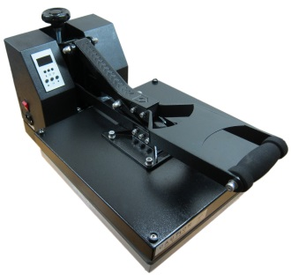 | Тип пресса: планшетный.  Размер плиты: 38x38см.  Нижняя плита: фиксированная.  Контроллер: GY-04N.  Толщина запечатываемых изделий: до 15 мм.  Угол раскрытия: 35°.  Газовый лифт (пневмодоводчик): нет.  Напряжение питания: 220 в.  Потребляемая мощность: 1500 Вт.  Диапазон времени: 0-999 сек.  Диапазон температур: 0-225°C  Точность: +/- 0,5 %.  Размер упаковки: 75x51x47 см.  Вес нетто: 31 кг.  Вес Брутто: 35 кг. | Планшетный пресс. | SHT-15LP1  38x38см.
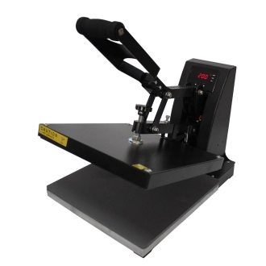 | Тип пресса: планшетный.  Размер плиты: 38x38см.  Нижняя плита: фиксированная.  Контроллер: GY-04 Digital Time & Temp Control.  Толщина запечатываемых изделий: до 20 мм.  Угол раскрытия: 50°.  Газовый лифт (пневмодоводчик): да.  Напряжение питания: 220 в.  Потребляемая мощность: 1500 Вт.  Диапазон времени: 0-999 сек.  Диапазон температур: 0-225°C.  Точность: +/- 0,5 %.  Размер упаковки: 75x51x47 см.  Вес нетто: 20 кг.  Вес Брутто: 24 кг. | Планшетный пресс повышенного давления, нержавеющая алюминиевая рама. | SHP-15LP2  38x38см.
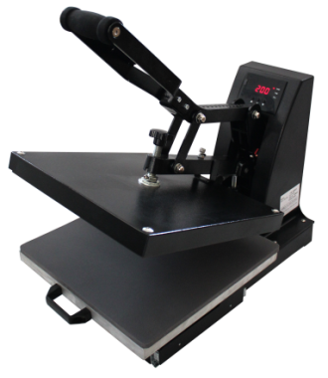 | Тип пресса: планшетный.  Размер плиты: 38x38см.  Нижняя плита: выдвижная.  Контроллер: GY-04 Digital Time & Temp Control.  Толщина запечатываемых изделий: до 20 мм.  Угол раскрытия: 50°.  Газовый лифт (пневмодоводчик): да.  Напряжение питания: 220 в.  Потребляемая мощность: 1500 Вт.  Диапазон времени: 0-999 сек.  Диапазон температур: 0-225°C.  Точность: +/- 0,5 %.  Размер упаковки: 75x51x47 см.  Вес нетто: 22 кг.  Вес Брутто: 26 кг. | Планшетный пресс повышенного давления, выдвижная нижняя плита, нержавеющая алюминиевая рама. | SHP-15LP2S  38x38см.

